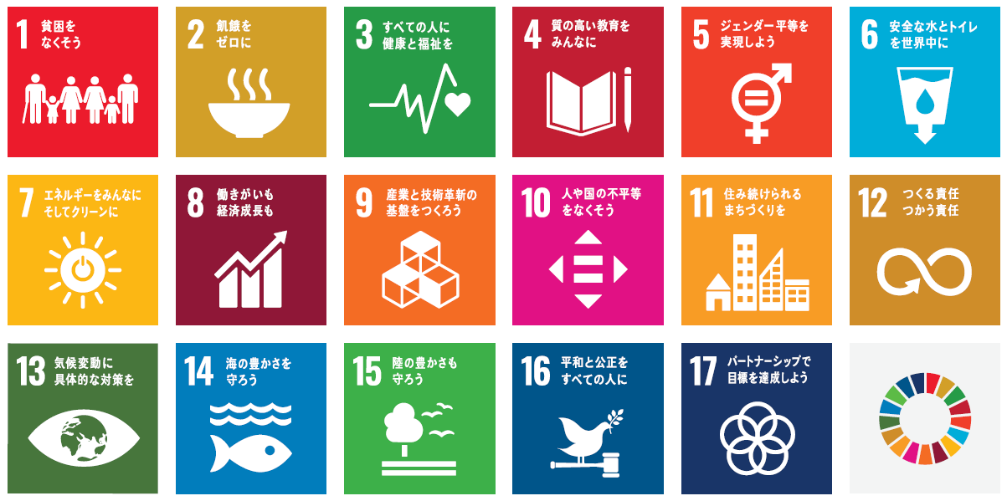
■SDGs Photo Contest

PICTURE

Place

＜Related SDGs＞

＜Messages and Comments＞

Name：

